Boden – Rollen und Drehen

Boden:
- Rolle vorwärts
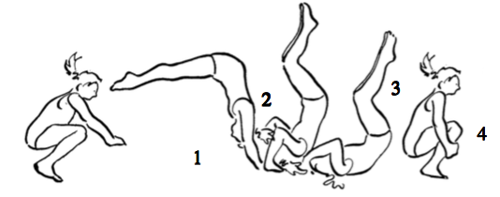

Material:
2 dünne Matten Lehrmittel Sporterziehung Band 4

Boden – Rollen und Drehen

Boden:
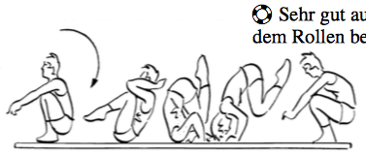
- Rolle rückwärts

Material:
2 dünne Matten Lehrmittel Sporterziehung Band 5
Boden – Rollen und Drehen

Boden:
- Salto vw mit Hilfe vom zweiteiligen Kasten
(für Helfergriffe die Lehrperson fragen)
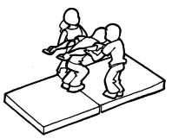

Material:
2 dünne Matten, zweiteiliger Kasten BASPO qims.ch

Boden – Rollen und Drehen

Boden:
- Salto rw mit Hilfe an der Wand oder Sprossenwand
(für Helfergriffe die Lehrperson fragen)

Material:
2 dünne Matten, Wand oder Sprossenwand
Boden – Rollen und Drehen

Boden:
- Handstand abrollen mit Hilfe
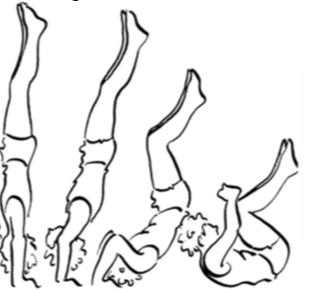
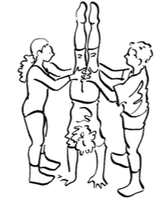

Material:
2 dünne Matten Lehrmittel Sporterziehung Band 4 + 5

Minitrampolin – Rollen und Drehen

Minitrampolin:
- Rolle vw mit Minitramp auf Mattentisch
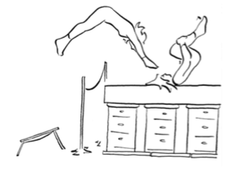

Material:
1Minitramp, Mattentisch Lehrmittel Sporterziehung Band 5
Kasten – Rollen und Drehen

Kasten:
- Rolle vw auf 2-teiligen Kasten
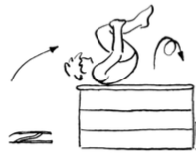

Material:
1 zweiteiliger Kasten Lehrmittel Sporterziehung Band 4

Kasten – Rollen und Drehen

Kasten:
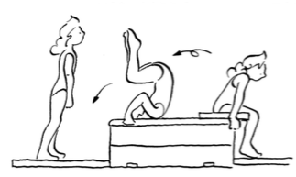
- Rolle rw mit Kopfaussparung von Matte auf 2 zweiteiligen Kasten

Material: Lehrmittel Sporterziehung Band 3
2 zweiteilige Kasten, 3 dünne Matten
Barren – Rollen und Drehen

Barren:
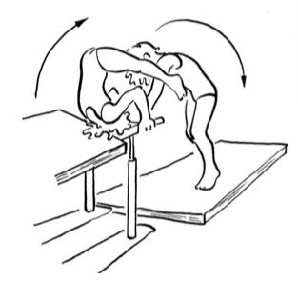
- Rolle rückwärts von Matte auf Barren zum Stand am Boden (Reutherbrett)

Material: Lehrmittel Sporterziehung Band 4
1 Barren, 1 Sprungbrett, 1 dünne Matte

Barren – Rollen und Drehen

Barren:
- Rolle vorwärts vom Boden (Reutherbrett) auf Matte auf dem Barren

Material: Lehrmittel Sporterziehung Band 4
1 Barren, 1 Sprungbrett, 1 dünne Matte
Ringe – Rollen und Drehen

Ringe:
- Rolle rw aus dem Stand an schulterhohen Ringen
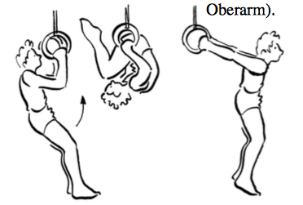

Material:
schulterhohe Ringe, 1 dünne Matte Lehrmittel Sporterziehung Band 4

Ringe – Rollen und Drehen

Ringe:
- Rolle vw aus dem Stand an schulterhohen Ringen
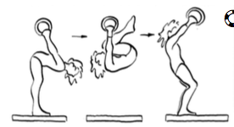

Material:
schulterhohe Ringe, 1 dünne Matte Lehrmittel Sporterziehung Band 4
Ringe – Rollen und Drehen

Ringe:
Sturzhang aus dem Stand an schulterhohen Ringen

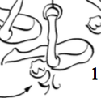

Material:
2 dünne Matten, zweiteiliger Kasten Lehrmittel Sporterziehung Band 4

Ringe – Rollen und Drehen

Ringe:
- Salto rw von Minitrampoin auf dicke Matte
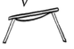
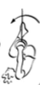
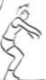

Material: Lehrmittel Sporterziehung Band 4
Ringe, 1 Minitrampolin, 1 dicke Matte
Reck – Rollen und Drehen

Reck:
- Felgaufschwung mit oder ohne Hilfe
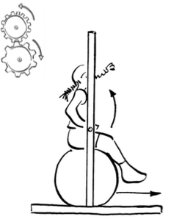
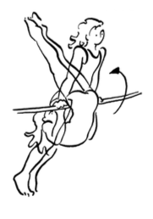
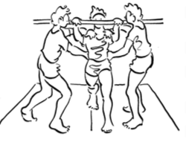

Material: Lehrmittel Sporterziehung Band 3 + 4 + 5
Reck, 1 dünne Matte, 1 Gymnastikball

Reck – Rollen und Drehen

Reck:
- Felgumschwung vw oder rw mit Fixierung durch Seil, Partnerhilfe oder ohne Hilfe
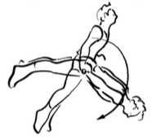
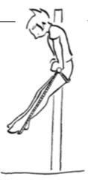

Material:
Reck, 1 dünne Matte, 2-3 Seile Lehrmittel Sporterziehung Band 3 + 4

